Bazy danych - Studia dzienne

Model danych składający się z minimum 4 tabel (połączonych różnymi typami związków).
• Diagram logiczny

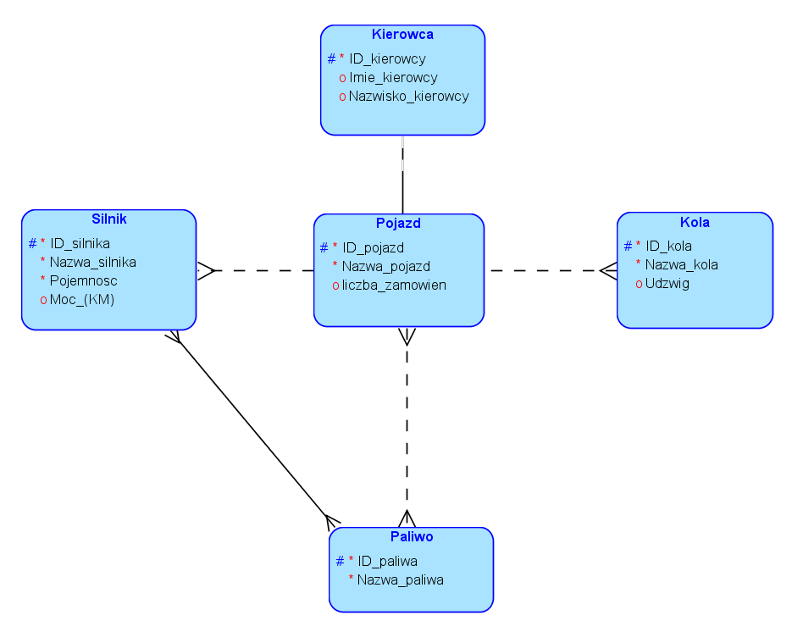
• Diagram fizyczny
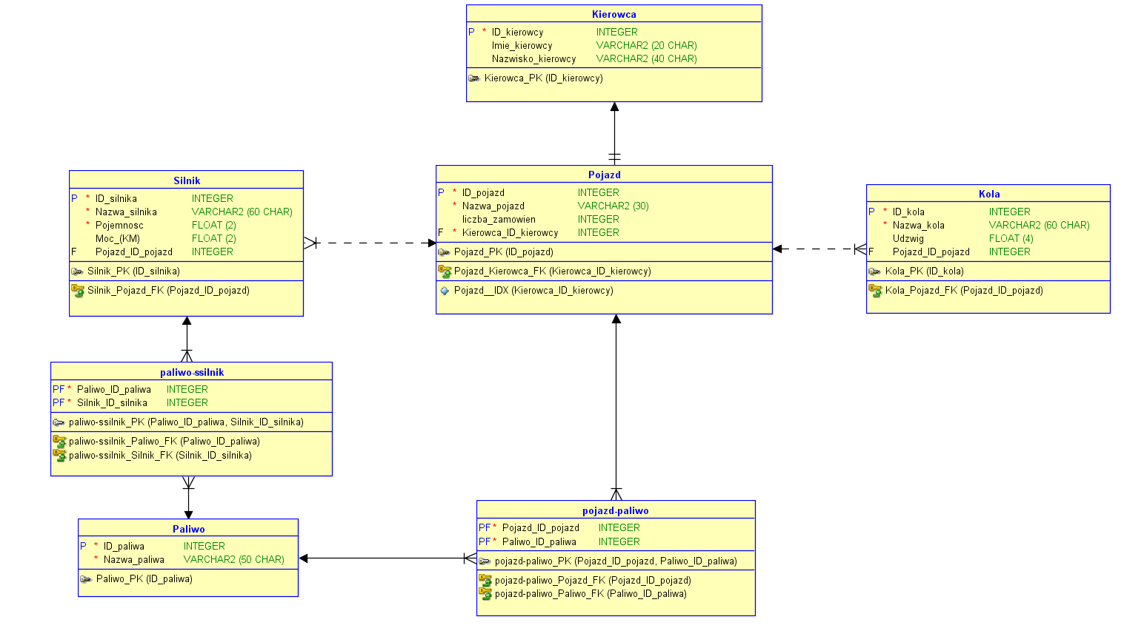

2. Skrypt tworzący bazę danych zawierający - definicje wymodelowanych tabel (CREATE)

CREATE TABLE kierowca (
id_kierowcy INTEGER NOT NULL,
imie_kierowcy VARCHAR2(20 CHAR),
nazwisko_kierowcy VARCHAR2(40 CHAR)
);

ALTER TABLE kierowca ADD CONSTRAINT kierowca_pk PRIMARY KEY ( id_kierowcy );

CREATE TABLE kola (
id_kola INTEGER NOT NULL,
nazwa_kola VARCHAR2(60 CHAR) NOT NULL,
udzwig FLOAT(4),
pojazd_id_pojazd INTEGER
);

ALTER TABLE kola ADD CONSTRAINT kola_pk PRIMARY KEY ( id_kola );

CREATE TABLE paliwo (
id_paliwa INTEGER NOT NULL,
nazwa_paliwa VARCHAR2(50 CHAR) NOT NULL
);

ALTER TABLE paliwo ADD CONSTRAINT paliwo_pk PRIMARY KEY ( id_paliwa );

CREATE TABLE "paliwo-ssilnik" (
paliwo_id_paliwa INTEGER NOT NULL,
silnik_id_silnika INTEGER NOT NULL
);

ALTER TABLE "paliwo-ssilnik" ADD CONSTRAINT "paliwo-ssilnik_PK" PRIMARY KEY ( paliwo_id_paliwa,
silnik_id_silnika );

CREATE TABLE pojazd (
id_pojazd INTEGER NOT NULL,
nazwa_pojazd VARCHAR2(30) NOT NULL,
liczba_zamowien INTEGER,
kierowca_id_kierowcy INTEGER NOT NULL
);

CREATE UNIQUE INDEX pojazd__idx ON
pojazd (
kierowca_id_kierowcy
ASC );

ALTER TABLE pojazd ADD CONSTRAINT pojazd_pk PRIMARY KEY ( id_pojazd );

CREATE TABLE "pojazd-paliwo" (
pojazd_id_pojazd INTEGER NOT NULL,
paliwo_id_paliwa INTEGER NOT NULL
);

ALTER TABLE "pojazd-paliwo" ADD CONSTRAINT "pojazd-paliwo_PK" PRIMARY KEY ( pojazd_id_pojazd,paliwo_id_paliwa );

CREATE TABLE silnik (
id_silnika INTEGER NOT NULL,
nazwa_silnika VARCHAR2(60 CHAR) NOT NULL,
pojemnosc FLOAT(2) NOT NULL,
"Moc_(KM)" FLOAT(2),
pojazd_id_pojazd INTEGER
);

ALTER TABLE silnik ADD CONSTRAINT silnik_pk PRIMARY KEY ( id_silnika );

ALTER TABLE kola
ADD CONSTRAINT kola_pojazd_fk FOREIGN KEY ( pojazd_id_pojazd )
REFERENCES pojazd ( id_pojazd );

ALTER TABLE "paliwo-ssilnik"
ADD CONSTRAINT "paliwo-ssilnik_Paliwo_FK" FOREIGN KEY ( paliwo_id_paliwa )
REFERENCES paliwo ( id_paliwa );

ALTER TABLE "paliwo-ssilnik"
ADD CONSTRAINT "paliwo-ssilnik_Silnik_FK" FOREIGN KEY ( silnik_id_silnika )
REFERENCES silnik ( id_silnika );

ALTER TABLE pojazd
ADD CONSTRAINT pojazd_kierowca_fk FOREIGN KEY ( kierowca_id_kierowcy )
REFERENCES kierowca ( id_kierowcy );

ALTER TABLE "pojazd-paliwo"
ADD CONSTRAINT "pojazd-paliwo_Paliwo_FK" FOREIGN KEY ( paliwo_id_paliwa )
REFERENCES paliwo ( id_paliwa );

ALTER TABLE "pojazd-paliwo"
ADD CONSTRAINT "pojazd-paliwo_Pojazd_FK" FOREIGN KEY ( pojazd_id_pojazd )
REFERENCES pojazd ( id_pojazd );

ALTER TABLE silnik
ADD CONSTRAINT silnik_pojazd_fk FOREIGN KEY ( pojazd_id_pojazd )
REFERENCES pojazd ( id_pojazd );
3. Polecenia wypełniające tabele przykładowymi danymi – (średnio 10 rekordów w tabeli) -
czyli polecenia (INSERT INTO ......)

INSERT INTO kierowca (id_kierowcy,imie_kierowcy,nazwisko_kierowcy)
VALUES (1,'Jan','Kowalski');
INSERT INTO kierowca (id_kierowcy,imie_kierowcy,nazwisko_kierowcy)
VALUES (2,'Jakub','Nowak');
INSERT INTO kierowca (id_kierowcy,imie_kierowcy,nazwisko_kierowcy)
VALUES (3,'Kamil','Paliwoda');
INSERT INTO kierowca (id_kierowcy,imie_kierowcy,nazwisko_kierowcy)
VALUES (4,'Szymon','Nowakowicz');
INSERT INTO kierowca (id_kierowcy,imie_kierowcy,nazwisko_kierowcy)
VALUES (5,'Maciej','Maciejewski');
INSERT INTO kierowca (id_kierowcy,imie_kierowcy,nazwisko_kierowcy)
VALUES (6,'Arnold','Jaworski');
INSERT INTO kierowca (id_kierowcy,imie_kierowcy,nazwisko_kierowcy)
VALUES (7,'Emil','Kaminski');
INSERT INTO kierowca (id_kierowcy,imie_kierowcy,nazwisko_kierowcy)
VALUES (8,'Jan','Targosz');
INSERT INTO kierowca (id_kierowcy,imie_kierowcy,nazwisko_kierowcy)
VALUES (9,'Kamil','Kochanek');
INSERT INTO kierowca (id_kierowcy,imie_kierowcy,nazwisko_kierowcy)
VALUES (10,'Zuzanna','Lux');

INSERT INTO pojazd (id_pojazd,kierowca_id_kierowcy,liczba_zamowien,nazwa_pojazd)
VALUES (1,10,100,'Fiat Dublo');
INSERT INTO pojazd (id_pojazd,kierowca_id_kierowcy,liczba_zamowien,nazwa_pojazd)
VALUES (2,9,0,'Ford Transport');
INSERT INTO pojazd (id_pojazd,kierowca_id_kierowcy,liczba_zamowien,nazwa_pojazd)
VALUES (3,8,4,'Ursus HM');
INSERT INTO pojazd (id_pojazd,kierowca_id_kierowcy,liczba_zamowien,nazwa_pojazd)
VALUES (4,7,123,'Fiat EG');
INSERT INTO pojazd (id_pojazd,kierowca_id_kierowcy,liczba_zamowien,nazwa_pojazd)
VALUES (5,6,61,'Fiat YT');
INSERT INTO pojazd (id_pojazd,kierowca_id_kierowcy,liczba_zamowien,nazwa_pojazd)
VALUES (6,5,14,'Volvo C');
INSERT INTO pojazd (id_pojazd,kierowca_id_kierowcy,liczba_zamowien,nazwa_pojazd)
VALUES (7,4,155,'BMW GH');
INSERT INTO pojazd (id_pojazd,kierowca_id_kierowcy,liczba_zamowien,nazwa_pojazd)
VALUES (8,3,0,'Suzuki AG');
INSERT INTO pojazd (id_pojazd,kierowca_id_kierowcy,liczba_zamowien,nazwa_pojazd)
VALUES (9,2,0,'Fiat GF');
INSERT INTO pojazd (id_pojazd,kierowca_id_kierowcy,liczba_zamowien,nazwa_pojazd)
VALUES (10,1,0,'Opel JK');

INSERT INTO kola (id_kola,nazwa_kola,udzwig,pojazd_id_pojazd)
VALUES (1,'GOODTIRE',1500,1);
INSERT INTO kola (id_kola,nazwa_kola,udzwig,pojazd_id_pojazd)
VALUES (2,'Dobra droga',1000,2);
INSERT INTO kola (id_kola,nazwa_kola,udzwig,pojazd_id_pojazd)
VALUES (3,'Michelle',3000,3);
INSERT INTO kola (id_kola,nazwa_kola,udzwig,pojazd_id_pojazd)
VALUES (4,'Debica',1550,4);
INSERT INTO kola (id_kola,nazwa_kola,udzwig,pojazd_id_pojazd)
VALUES (5,'Ling Long',1000,5);
INSERT INTO kola (id_kola,nazwa_kola,udzwig,pojazd_id_pojazd)
VALUES (6,'KMS',15000,6);
INSERT INTO kola (id_kola,nazwa_kola,udzwig,pojazd_id_pojazd)
VALUES (7,'Lego',50,7);
INSERT INTO kola (id_kola,nazwa_kola,udzwig,pojazd_id_pojazd)
VALUES (8,'BridgeCoble',500,8);
INSERT INTO kola (id_kola,nazwa_kola,udzwig,pojazd_id_pojazd)
VALUES (9,'WooDEN',7750,9);
INSERT INTO kola (id_kola,nazwa_kola,udzwig,pojazd_id_pojazd)
VALUES (10,'PL-C',100,10);

INSERT INTO paliwo (id_paliwa,nazwa_paliwa)
VALUES (1,'Benzyna 95');
INSERT INTO paliwo (id_paliwa,nazwa_paliwa)
VALUES (2,'Benzyna 98');
INSERT INTO paliwo (id_paliwa,nazwa_paliwa)
VALUES (3,'Diesel');
INSERT INTO paliwo (id_paliwa,nazwa_paliwa)
VALUES (4,'Prad');
INSERT INTO paliwo (id_paliwa,nazwa_paliwa)
VALUES (5,'Wegiel');
INSERT INTO paliwo (id_paliwa,nazwa_paliwa)
VALUES (6,'Wegiel i woda');
INSERT INTO paliwo (id_paliwa,nazwa_paliwa)
VALUES (7,'Wodor');
INSERT INTO paliwo (id_paliwa,nazwa_paliwa)
VALUES (8,'Azot');
INSERT INTO paliwo (id_paliwa,nazwa_paliwa)
VALUES (9,'Uran');
INSERT INTO paliwo (id_paliwa,nazwa_paliwa)
VALUES (10,'Pelet');

INSERT INTO silnik (id_silnika,nazwa_silnika,"Moc_(KM)",pojemnosc,pojazd_id_pojazd)
VALUES (1,'DB 1',100,2000,5);
INSERT INTO silnik (id_silnika,nazwa_silnika,"Moc_(KM)",pojemnosc,pojazd_id_pojazd)
VALUES (2,'GF 12',120,1500,6);
INSERT INTO silnik (id_silnika,nazwa_silnika,"Moc_(KM)",pojemnosc,pojazd_id_pojazd)
VALUES (3,'VC 1',40,2000,7);
INSERT INTO silnik (id_silnika,nazwa_silnika,"Moc_(KM)",pojemnosc,pojazd_id_pojazd)
VALUES (4,'DOLBO 2',300,2100,8);
INSERT INTO silnik (id_silnika,nazwa_silnika,"Moc_(KM)",pojemnosc,pojazd_id_pojazd)
VALUES (5,'KARA',76,1400,9);
INSERT INTO silnik (id_silnika,nazwa_silnika,"Moc_(KM)",pojemnosc,pojazd_id_pojazd)
VALUES (6,'DC 01',120,1300,10);
INSERT INTO silnik (id_silnika,nazwa_silnika,"Moc_(KM)",pojemnosc,pojazd_id_pojazd)
VALUES (7,'HJK',142,1000,1);
INSERT INTO silnik (id_silnika,nazwa_silnika,"Moc_(KM)",pojemnosc,pojazd_id_pojazd)
VALUES (8,'ING',110,4000,2);
INSERT INTO silnik (id_silnika,nazwa_silnika,"Moc_(KM)",pojemnosc,pojazd_id_pojazd)
VALUES (9,'DCR',250,5250,3);
INSERT INTO silnik (id_silnika,nazwa_silnika,"Moc_(KM)",pojemnosc,pojazd_id_pojazd)
VALUES (10,'VK 1w',55,750,4);

INSERT INTO "SJB2205"."pojazd-paliwo" (POJAZD_ID_POJAZD, PALIWO_ID_PALIWA) VALUES ('1', '1')
INSERT INTO "SJB2205"."pojazd-paliwo" (POJAZD_ID_POJAZD, PALIWO_ID_PALIWA) VALUES ('2', '1')
INSERT INTO "SJB2205"."pojazd-paliwo" (POJAZD_ID_POJAZD, PALIWO_ID_PALIWA) VALUES ('3', '1')
INSERT INTO "SJB2205"."pojazd-paliwo" (POJAZD_ID_POJAZD, PALIWO_ID_PALIWA) VALUES ('4', '2')
INSERT INTO "SJB2205"."pojazd-paliwo" (POJAZD_ID_POJAZD, PALIWO_ID_PALIWA) VALUES ('5', '2')
INSERT INTO "SJB2205"."pojazd-paliwo" (POJAZD_ID_POJAZD, PALIWO_ID_PALIWA) VALUES ('6', '2')
INSERT INTO "SJB2205"."pojazd-paliwo" (POJAZD_ID_POJAZD, PALIWO_ID_PALIWA) VALUES ('7', '3')
INSERT INTO "SJB2205"."pojazd-paliwo" (POJAZD_ID_POJAZD, PALIWO_ID_PALIWA) VALUES ('8', '4')
INSERT INTO "SJB2205"."pojazd-paliwo" (POJAZD_ID_POJAZD, PALIWO_ID_PALIWA) VALUES ('9', '1')
INSERT INTO "SJB2205"."pojazd-paliwo" (POJAZD_ID_POJAZD, PALIWO_ID_PALIWA) VALUES ('10', '1')

INSERT INTO "SJB2205"."paliwo-ssilnik" (PALIWO_ID_PALIWA, SILNIK_ID_SILNIKA) VALUES ('1', '1')
INSERT INTO "SJB2205"."paliwo-ssilnik" (PALIWO_ID_PALIWA, SILNIK_ID_SILNIKA) VALUES ('1', '2')
INSERT INTO "SJB2205"."paliwo-ssilnik" (PALIWO_ID_PALIWA, SILNIK_ID_SILNIKA) VALUES ('1', '3')
INSERT INTO "SJB2205"."paliwo-ssilnik" (PALIWO_ID_PALIWA, SILNIK_ID_SILNIKA) VALUES ('1', '4')
INSERT INTO "SJB2205"."paliwo-ssilnik" (PALIWO_ID_PALIWA, SILNIK_ID_SILNIKA) VALUES ('1', '5')
INSERT INTO "SJB2205"."paliwo-ssilnik" (PALIWO_ID_PALIWA, SILNIK_ID_SILNIKA) VALUES ('1', '6')
INSERT INTO "SJB2205"."paliwo-ssilnik" (PALIWO_ID_PALIWA, SILNIK_ID_SILNIKA) VALUES ('2', '7')
INSERT INTO "SJB2205"."paliwo-ssilnik" (PALIWO_ID_PALIWA, SILNIK_ID_SILNIKA) VALUES ('3', '8')
INSERT INTO "SJB2205"."paliwo-ssilnik" (PALIWO_ID_PALIWA, SILNIK_ID_SILNIKA) VALUES ('4', '9')
INSERT INTO "SJB2205"."paliwo-ssilnik" (PALIWO_ID_PALIWA, SILNIK_ID_SILNIKA) VALUES ('1', '10')

4. Przykładowe zapytania typu SELECT:

Wybierające (minimum 6): o wg wzorca ( typu -%..), o z użyciem operatorów arytmetycznych, należy również zastosować łączenie warunków

select pojemnosc / 1000 as pojemnosc_w_litrach from silnik;
select * from kierowca where nazwisko_kierowcy like '%ski%' ;
select * from kola where udzwig between 1500 and 10000;
select * from silnik where "Moc_(KM)" < 100 and pojemnosc = 2000;
select liczba_zamowien as zamowienia, nazwa_pojazd as nazwa from pojazd;
select id_kierowcy from kierowca where imie_kierowcy='Kamil';

• łączenie danych z dwóch lub więcej tabel (minimum 2)

SELECT pojazd.nazwa_pojazd, kierowca.imie_kierowcy, pojazd.liczba_zamowien
from pojazd
inner join kierowca ON pojazd.kierowca_id_kierowcy = kierowca.id_kierowcy;

SELECT pojazd.nazwa_pojazd, silnik."Moc_(KM)" , silnik.pojemnosc
from silnik
inner join pojazd ON silnik.pojazd_id_pojazd = pojazd.id_pojazd;

• wykorzystanie dowolnych funkcji agregujących (minimum 2 - za każdym razem inna funkcja)

select MAX(Pojemnosc) from silnik;
select AVG(udzwig) from kola;

• wykorzystanie polecenie GROUP BY (minimum 2)

SELECT COUNT(ID_pojazd), liczba_zamowien
from pojazd
GROUP BY liczba_zamowien order by COUNT(ID_pojazd) desc;

select count(ID_silnika), pojemnosc
from silnik
group by pojemnosc order by pojemnosc desc;

5. widok/perspektywa (minimum 2) – dwie (jedna z jednej tabeli i jedna łącząca dwie tabele)
• polecenie tworzące

CREATE VIEW Nazwa_i_moc AS
SELECT Nazwa_silnika , "Moc_(KM)"
from silnik
WHERE pojemnosc = 2000;

CREATE VIEW pojazd_i_jego_kierowca AS
SELECT pojazd.nazwa_pojazd, kierowca.imie_kierowcy
FROM pojazd, kierowca
where kierowca.id_kierowcy=pojazd.kierowca_id_kierowcy;

• SELECT korzystający z widoku

select * from pojazd_i_jego_kierowca;

Drugi widok bez łączenia:

create view widok AS SELECT * from silnik;
select * from widok;

